
成长足迹

1市级公开课；
2组内公开课；
3复习计划。

一中数学组主办 2010.01 总第21期

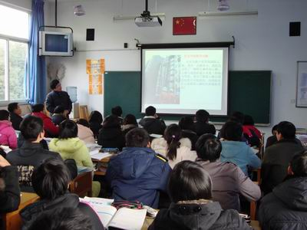
2010年1月14日下午，市教研活动在我校举行，我们组的赵志清老师成功开设了一堂“两角和差的余弦”的教学研讨课。赵老师展现了深厚的教学功底和极强的教学内容的整合能力，受到老师的一致好评。

在这次公开课上，赵老师以引导为主，紧扣知识点和学生实际情况，构思精巧，将该节课知识点和解题方法巧妙的串联起来，例题深入浅出，语言精炼、准确，使得学生能够举一反三。在和学生的交流互动中，

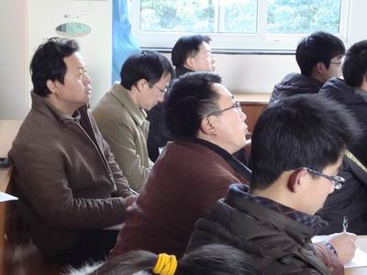
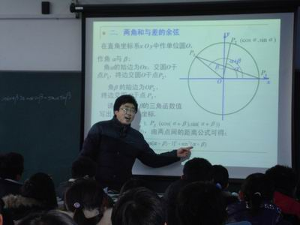

总能适时激发学生的思维，始终吸引住学生的注意力，令听课老师赞叹不已。对于最后的总结也很精炼，让学生在活动中更快的掌握所学的内容。
总的来说，本堂课教学容量大，教学思路清晰，教学目标达成度很高，是一堂精彩而成功的公开课。

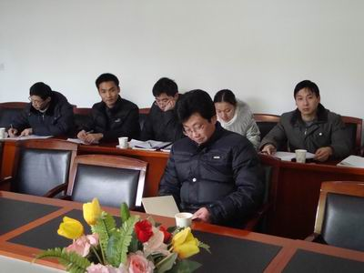
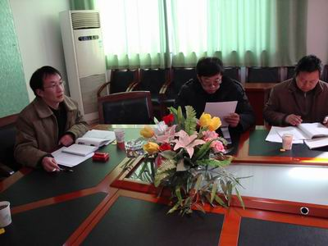
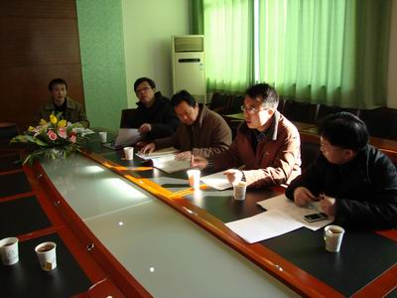

2010年1月21日下午,高一数学组王雯老师通过积极钻研，精心备课，给大家展示了一堂富有实效的复习公开课，探讨三角函数的图像和性质，获得了各位老师的好评。随后赵志清老师，刘素珍老师和蒋建兵老师，对王老师的课做出了精彩点评，肯定了其很多方面的优点，提出了优化的建议，这对老师们开展最后阶段的复习有很大的帮助。

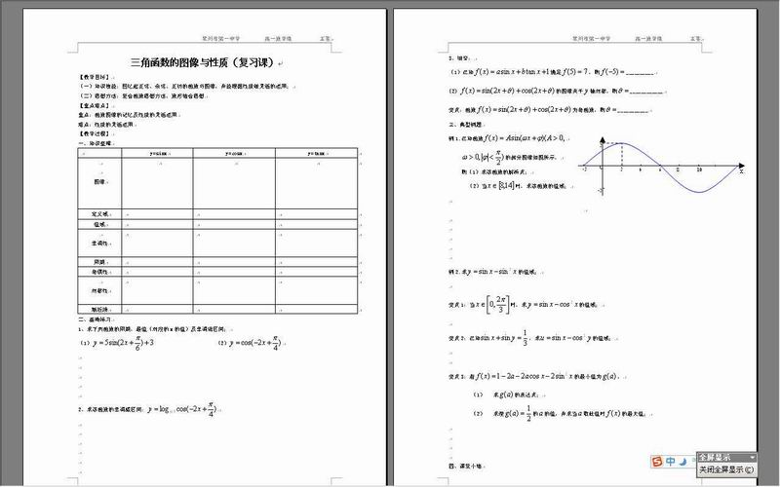

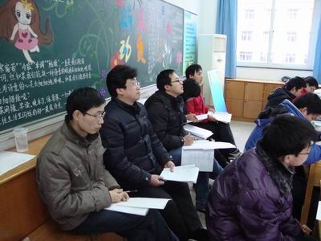
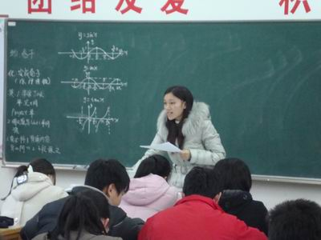

迎接期末测试---高一数学复习计划
“路漫漫其修远兮，我将上下而求索”，人生不拼不精彩，缺乏竞争和考试的人生不完整！考试在即，你做好准备了吗？请记住，剩下的时间由你把握。
为了获取高中阶段的第一个愉悦的寒假，我们必须积极备战，脚踏实地认真复习。为此，我们制定以下复习计划，以供大家参考。
